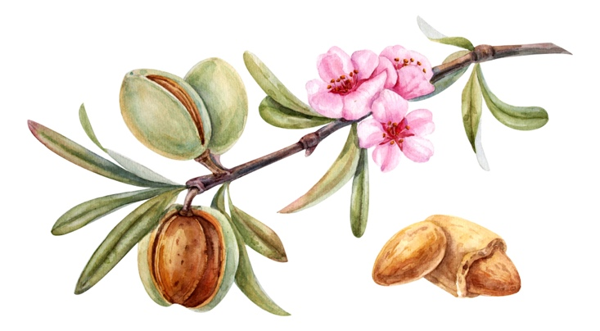

Het gebod van de liefde.

Wie Mijn geboden heeft en ze bewaart, die is het die Mij liefheeft. Mattheus 14:21:23

De geboden die we onderhouden om de Heere Jezus te eren, vinden we overal in Gods woord, waaronder de tien geboden en ook die in het Nieuwe Testament staan geschreven. Want de Heere Jezus is niet gekomen om de Wet af te schaffen maar om deze te vervullen. Hij heeft de tien geboden aangescherpt. Ze zijn niet moeilijk om te onderhouden. Johannes 5:3. Het grote gebod in de Wet lijdt ons naar liefde voor God door Christus Jezus en naar de mensen om ons heen.

Het eerste en grote gebod in de Wet. Mattheus 22:36
Meester, wat is het grote gebod in de wet? Jezus zei tegen hem: “U zult de Heere uw God, lief hebben met heel uw hart, met heel uw ziel en met heel uw verstand.” Dit is het eerste en het grote gebod. En het tweede is hieraan gelijk, “U zult uw naaste liefhebben als u zelf.” Aan deze twee geboden hangt heel de Wet en de profeten.
In het verlengde hiervan ligt vergeving, vergeving schenkend voor iedereen die tegen ons heeft gezondigd want zonder vergeving kunnen wij niet vergeven worden. Mattheus 6:9 En vergeef ons onze schulden, zoals wij ook onze schuldenaren vergeven.
Als we niemand iets schuldig zijn alles is vergeven dan hebben we de wet vervuld Paulus spreekt erover in Romeinen 13:8, Wees niemand iets schuldig dan elkaar lief te hebben, want wie de ander liefheeft, heeft de wet vervuld.
In Romeinen 13:9 staat verder nog geschreven: en welk ander gebod er ook is, wordt in dit woord samengevat namelijk hierin: U zult uw naaste liefhebben als u zelf.

Het gebod van de liefde. Johannes 15:9:13.
Een met de Vader.
Zoals de Vader Mij liefgehad heeft, heb ook ik ook u liefgehad; blijf in Mijn liefde.
Als u Mijn geboden in acht neemt, zult u in Mijn liefde blijven, zoals de ik de geboden van mijn Vader in acht genomen heb en in Zijn liefde blijf. Deze dingen heb ik tot u gesproken opdat Mijn blijdschap in u zal blijven en uw blijdschap volkomen zal worden. Dit is Mijn gebod; dat u elkaar liefhebt, zoals ik u liefgehad heb.
Het is een nieuw gebod. Johannes 13:34. Een nieuw gebod geef ik u, dat u elkander liefheeft; gelijk Ik u liefgehad heb, moet u ook elkaar liefhebben.

Liefde bedekt tal van zonden.
Petrus 4:8-11.
Maar heb vooralles vurige liefde voor elkaar, want de liefde zal een menigte van zonden bedekken.
Zo zal de liefde ook het lichaam van Christus bijeen houden en brengen. De eenheid van de Geest. Een Heere, een geloof, een doop een God en Vader van Allen, Die boven allen door allen en in u allen is. Efeze 4:7. God leeft in ons door zijn Geest. Een geschenk dat ons is gegeven in deze tijd, de tijd na de opstanding van de Heere Jezus voor iedere gelovige beschikbaar gekomen. Zodat wij kunnen leven naar de Geest en niet naar ons eigen vlees. Hij is Onze helper en trooster. Over de gemeente van Christus en de werking van de Geest, of wel het lichaam van Christus leest u meer in 1 Korinthe12.

Laat ons bidden:
Vader ik dank u voor uw geboden en in het bijzonder het gebod van de liefde waardoor wij een met U zijn en blijven door uw Zoon de Heere Jezus. Vader help ons om u gebod in deze tijd te onderhouden en ik vraag aan u om mensen op mijn pad te sturen die deze liefde van u nog niet kennen en dat hun hart aangeraakt mag worden door het horen van deze woorden, zodat Uw wil gedaan wordt, zoals in de hemel als op de aarde.


D. Bakker
www.onzegezegendehoop.nl

